**浸出水平振荡器**

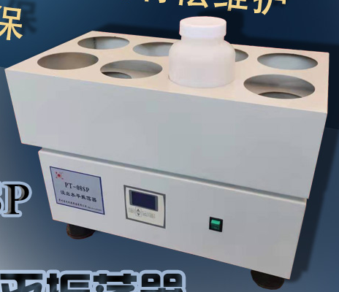

**PT水平振荡器产品简介：**

符合固体废弃物浸出毒性浸出设备-中国环境保护标准（HJ-2009）设备标准  
跟《固体废物浸出毒性浸出方法水平振荡法》(HJ557-2010）。  
 适用于环境水样、土壤样品和固体废弃物的振荡浸提，且符合固体废弃物浸出毒性浸出设备-中国环境保护标准（HJ-2009）设备标准；含有害物质的固体废弃物在堆放或处置过程中，遇水浸沥，其中有害物质迁移转化，污染环境。浸出实验是对这一自然过程的实验模拟。当浸出的有害物质的量超过相关法规所提出的限值时，刚该废物具有浸出毒性。固体废物的浸出毒性分别是危险废物的判定依据，

**PT水平振荡器主要用途：**

也是适用于环境水样、土壤样品和固体废弃物的振荡浸提，且符合固体废弃物浸出毒性浸出设备-中国环境保护标准（HJ-2009）设备标准；含有害物质的固体废弃物在堆放或处置过程中，遇水浸沥，其中有害物质迁移转化，污染环境。浸出实验是对这一自然过程的实验模拟。当浸出的有害物质的量超过相关法规所提出的限值时，刚该废物具有浸出毒性。固体废物的浸出毒性分别是危险废物的判定依据，也是固体废物管理、处置技术开发的重要环节。

**PT 水平振荡器仪器特点：**  
1.全数字显示、功能齐全、操作简便  
2.进口电机负重能力大、转速稳定、长时间连续平稳运行、低噪音设计等特点  
3.全镜面不锈钢箱体美观大方，易清洁耐腐蚀，经久耐用.  
4.可同时放置2LＰＥ瓶，玻璃瓶，TＦＬＯＮ瓶  
5.适用于环境水样、土壤样品和固体废弃物的振荡浸提，且符合固体废弃物浸出毒性浸出设备-中国环境保护标准（HJ-2009）设备标准

**PT水平振荡器技术参数：**

|  |  |  |  |  |  |
| --- | --- | --- | --- | --- | --- |
| 产品型号 | PT-04SP | PT-6SP | PT-08SP | PT-10SP | PT-12SP |
| 样品瓶数量 | 4个 | 6个 | 8个 | 10个 | 12个 |
| 样品瓶容量 | 2L | | | | |
| 额定功率 | 80W | 100W | 120W | 140W | 160W |
| 振荡频率 | 0-200次/min | | | | |
| 定时时间 | 0-9999小时 | | | | |
| 振荡幅度 | 40mm | | | | |
| 整机重量 | 25kg | 30kg | 35kg | 40kg | 50kg |